
2020年天津市普通高中学业水平等级性考试
地 理
考试说明：1.本试卷分为第I卷（选择题）和第Ⅱ卷（排选择题）两部分，共100分，考试用时60分钟。第Ⅰ卷1至5页，第Ⅱ卷6至8页。
2.答卷前，考生务必将自己的姓名、考生号、考场号和座位号填写在答题卡上，并在规定位置粘贴考试用条形码。答卷时，考生务必将答案涂写在答题卡上，答在试卷上的无效。考试结束后，将本试卷和答题卡一并交回。
祝各位考生考试顺利！
第Ⅰ卷
注意事项：
1.每题选出答案后，用铅笔将答题卡上对应题目的答案标号标涂黑。如需改动，用橡皮擦干净后，再选涂其他答案标号。
2.本卷共15题，每题3分，共45分，在每题给出的四个选项中，只有一项是最符合题目要求的。
中新天津生态城是在盐碱荒滩上建设起来的一座新城，下图为四幅能反映生态城发展特色的景观照片，读图文材料，完成下面小题。
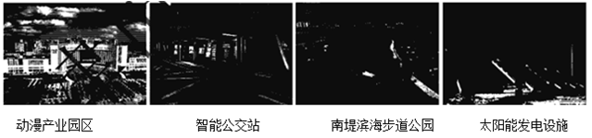
1. 在中新天津生态城发展特色的描述中，与图1中的景观依次对应的是（ ）
A. 智慧城市、低碳环保、高新产业、生态宜居
B. 生态宜居、高新产业、低碳环保、智慧城市
C. 高新产业、智慧城市、生态宜居、低碳环保
D. 低碳环保、生态宜居、智慧城市、高新产业
2. 南堤滨海步道公园紧邻永定新河，园内湖泊对当地水循环的影响是（ ）
A. 调节地表径流量 B. 减少地下径流量
C. 减少水的下渗量 D. 减少地表水蒸发
3. 中新天津生态城的林地大多分布在堆土形成的高地上，主要是因为高地（ ）
A. 受风沙影响小 B. 盐碱化程度低
C. 受干旱影响小 D. 热量条件较好
【答案】1. C 2. A 3. B
【解析】
【1题详解】
动漫产业属于技术指向型产业，动漫产业园发展特色是高新产业；智能公交体现了智慧城市的特色；南堤滨海步道公园体现了生态宜居特色；太阳能发电设施体现了低碳环保特色。C正确。故选C。
【2题详解】
永定新河是海河流域永定河下游入河河道，夏季降水集中，易发洪涝，公园内的湖泊可以在汛期分流洪水，调节地表径流，A正确。汛期分流洪水，枯水期可能补给河流，因此B错误。湖泊水流速度慢，利于下渗，C错误。湖面水面较大，会增加地表水蒸发，D错误。故选A。
【3题详解】
天津位于华北平原，华北地区多盐碱地，林木种植在低洼地，盐度较高，不易存活，种植在高地，盐分不易在地表集聚，可以随着水下渗至地下，因此利于林木成活，B正确。堆土形成高地防风效果较差，更不利于林木成活，A错误。堆土形成的高地受干旱影响大，C错误。堆土形成的高地和平地热量条件差异不大，D错误。故选B。
【点睛】永定河，古称㶟水，隋代称桑干河，金代称卢沟，旧名无定河。是海河流域七大水系之一，为河北系最大河流。华北盐碱地面积较大，影响林木生长。
下图所示地貌景观位于粤北地区，其形成需要特定的地质条件。读图文材料，完成下面小题。
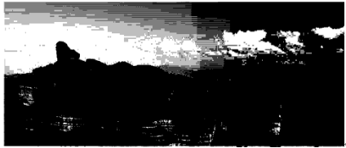
4. 形成图中所示地貌景观的岩石类型、地质构造和所需的外力作用分别是（ ）
A. 变质岩、水平裂隙、流水侵蚀 B. 沉积岩、水平裂隙、风力侵蚀
C. 岩浆岩、垂直裂隙、风力侵蚀 D. 沉积岩、垂直裂隙、流水侵蚀
5. 导致图中所示景观岩层出露地表的最直接的内力作用形式是（ ）
A. 垂直抬升 B. 水平拉张 C. 水平挤压 D. 岩浆喷发
【答案】4. D 5. A
【解析】
【4题详解】
此图为广东丹霞山地貌。图中岩层层理结构明显，应该是沉积岩，AC错误。图中岩层多次出现坡度较大的陡崖，应该是垂直裂隙发育，岩石被侵蚀形成，该地区位于粤北山区，属于湿润地区，风力侵蚀较弱，以流水侵蚀为主，D正确，B错误。故选D。
【5题详解】
图中岩石为沉积岩，最初形成于低地，形成沉积岩后，受地球构造运动的影响，间歇性的垂直抬升作用使得本区的地貌发生了翻天覆地的变化，因此最直接的内力作用形式是垂直抬升，A正确。水灵拉张会导致裂谷出现，水平挤压会导致岩层弯曲出现褶皱山脉，岩浆喷发形成火山地貌，此地貌景观不是裂谷、褶皱山、火山，BCD错误。故选A。
【点睛】丹霞地貌，属于红层地貌，是一种水平构造地貌。它是指红色砂岩经长期风化剥离和流水侵蚀，形成孤立的山峰和陡峭的奇岩怪石，是巨厚红色砂、砾岩层中沿垂直节理发育的各种丹霞奇峰的总称。
20世纪80年，M镇的服装企业迁至省会W市进行生产经营。近年来，这些企业又陆续迁回M镇，劳动力也随之迁移流动。企业和劳动力的回流过程及原因如图所示。读图文材料，完成下面小题。
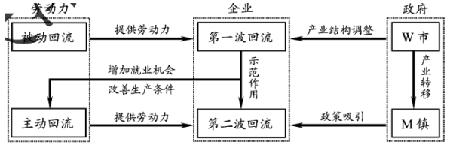
6. 关于该镇企业和劳动力回流原因的叙述符合实际的是（ ）
A. W市的产业结构调整和城市化进程促进了劳动力的主动回流
B. M镇承接产业转移，企业第二波回流带动了劳动力主动回流
C. M镇提供优惠的就业和投资政策，促成了企业的第一波回流
D. 在企业回流和本地就业利好的作用下，更多劳动力被动回流
7. 导致服装企业从M镇迁往W市，后又迁回的主导区位因素分别是（ ）
A. 技术和环保 B. 交通和劳动力
C 市场和政策 D. 动力和原材料
【答案】6. B 7. C
【解析】
【6题详解】
据图分析可知，W市城市化进程、产业结构调整吸引企业、劳动力迁入，属于被动回流，A错误。M镇承接产业转移，企业第二波回流带到了劳动力主动回流，B正确。M镇第二波回流有政策吸引，第一波回流没有政策吸引，C错误。第二波回流增加了就业机会、改善了生产条件，更多劳动力是主动回流，D错误。故选B。
【7题详解】
服装企业一般属于劳动力指向型企业，但从M镇前往W市市看重W市的市场条件，期间伴随劳动力进入W市；随着经济发展，W市劳动力成本上升，加上W市产业转移、M镇的政策吸引，导致服装企业转出，因此主导区位因素分别是市场和政策，C正确，ABD错误。故选C。
下表为2000和2010年我国部分省区跨省流入人口数量统计表（万人）读表，完成下面小题。
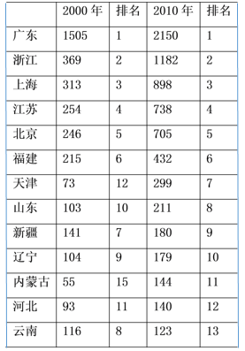
8. 据表1信息，对跨省人口流动状况的正确判断是（ ）
A. 三大经济地带流入人口的数量均衡
B. 东部经济地带的流入人口规模增大
C. 西部经济地带中云南流入人口最多
D. 上海流入人口在直辖市中增速最快
9. 广东是跨省人口流入最多的省份，最主要原因是（ ）
A. 交通发达，出行方便 B. 生态环境优，居住条件好
C. 政府鼓励，政策引导 D. 经济活力强，就业机会多
【答案】8. B 9. D
【解析】
【8题详解】
据表中数据分析，东部经济地带跨省流入数量较多，西部较少，三大经济地带流入人口数量不均衡，A错误。表中东部经济地带省份2010年流入人数较2000年均在增加，说明东部经济地带的流入人口规模增大，因此B正确。表中数据显示，西部省份中新疆流入人数大于云南，因此C错误。据表中数据计算，上海增速为约为186.9%,北京增速约为186.5%，天津增速约为309.6%，天津增速最快，D错误。故选B。
【9题详解】
广东是跨省人口流入最多的省份，吸引人口迁入的最主要因素是地区经济差距，广东经济活力强，就业机会多，吸引大量人口迁入，D正确。交通发达、生态环境、政府鼓励等均不是最主要原因，ABC错误。故选D。
【点睛】东部沿海地带包括辽宁、河北、天津、北京、山东、江苏、上海、浙江、福建、广东、广西和海南12个省、市、自治区。
中部地带包括黑龙江、吉林、内蒙古、山西、安徽、江西、河南、湖北、湖南9个省、区。该带地处我国内陆腹地，位于东部沿海经济带和西部经济带之间。
西部地带包括陕西、甘肃、宁夏、青海、新疆、四川、云南、贵州、西藏9个省、自治区。本带地处我国西部，深入内陆，地势较高，地域辽阔，人口较少。
下图表示我国西北地区某城市中心城区交通、金融、医疗和文化等公共服务设施的分布密度。读图文材料，完成下面小题。
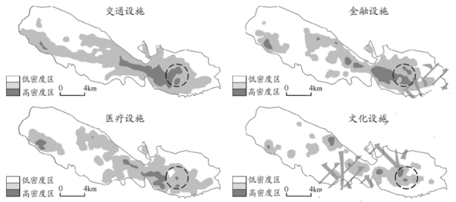
10. 图中虚线圈内区域最可能的城市功能是（ ）
A. 商业和住宅 B. 工业和行政
C. 旅游和休闲 D. 仓储和物流
11. 影响该市中心城区形态的主要因素是（ ）
A. 交通 B. 地形 C. 气候 D. 科技
【答案】10. A 11. B
【解析】
【10题详解】
读图可知，虚线圈内交通设施和金融设施的密度较大，交通便利，金融服务设施完善，最可能为商业区和住宅区，休闲旅游区的可能性小，A正确，C错；该图表示我国西北地区某城市中心城区的公共服务设施分布密度（即是表明该图整个区域均为该城市中心城区），工业区和仓储物流区占地面积较大，位于城市中心区的可能性较小，BD错。故选A。
【11题详解】
根据图示信息可知，该城市中心城区形态大致呈条带状，最可能受地形因素的制约，B正确；根据交通设施的分布密度图可知，该城市中心城区西北侧交通密度较低，说明其形态受交通的影响不是很大，不是主要影响因素，A错；根据图中比例尺信息可知，该城市中心城区范围不大，其气候差异不大，C错；科技因素对中心城区形态的影响较小，D错。故选B。
读图，完成下面小题。
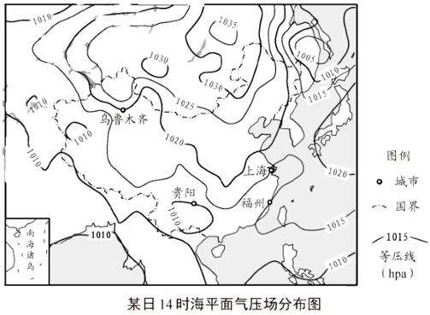
12. 华北平原此时的天气状况最可能是（ ）
A. 风和日丽 B. 狂风暴雨 C. 阴雨连绵 D. 大雪纷飞
13. 下列城市中，此时风向偏南的是（ ）
A. 乌鲁木齐 B. 贵阳 C. 上海 D. 福州
【答案】12. A 13. D
【解析】
【12题详解】
读图可知，华北平原所在地区等压线较为稀疏，同时位于高压脊附近，天气晴朗，最可能为风和日丽的天气状况，A正确，BCD错误，故选A。
【13题详解】
在图中城市所在地画出水平气压梯度力（高压指向低压且垂直于等压线），之后向右偏转一定角度（30°～45°）即为当地近地面风向，由此可知，选项四城市中，此时为偏南风的是福州市，D正确；乌鲁木齐、上海、贵阳均盛行偏北风（注意贵阳位于1010hPa等压线上，该闭合等压线两侧等压线数值分别为1015hPa、1010hPa，所以该闭合等压线内气压值应小于1010hPa，由此可判断贵阳市附近高低气压的分布），ABC错误，故选D。
下左图为我国某地一住宅小区示意图，右图中四个方向的阴影分别为小区内某栋住宅楼二至日8:00和16:00的日影。读图文材料，完成下面小题。
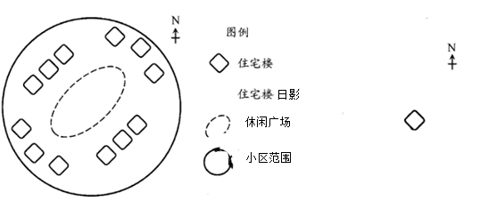
14. 该小区最可能位于（ ）
A. 北京 B. 银川 C. 杭州 D. 海口
15. 小区内各住宅楼高一致，休闲广场被楼影遮挡面积最大的时段是（ ）
A. 夏至日8:00~12:00 B. 夏至日12:00~16:00
C. 冬至日8:00~12:00 D. 冬至日12:00~16:00
【答案】14. D 15. C
【解析】
【14题详解】
由于图片信息不全，解析后续更新，敬请期待。
【15题详解】
由于图片信息不全，解析后续更新，敬请期待。

第Ⅱ卷
注意事项：
1.用黑色墨水的钢笔或签字笔将答案写在答题卡上。
2.本卷共3题，共55分。
16.读图文材料，回答问题。
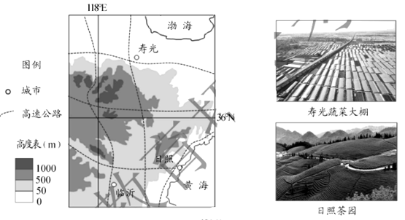
在当地政府扶持下，山东寿光地区利用现代农业科技大力发展温室蔬菜种植，成为我国主要的蔬菜生产基地。在抗击新冠肺炎疫情期间，该地为武汉及其他地区提供大量新鲜蔬菜，保障了民生。
（1）说明寿光成为我国重要蔬菜供应地有利条件。
山东临沂市现已发展成为我国北方最大的小商品集散中心。自疫情发生以来，当地商家进一步扩大了线上销售的规模。
（2）与传统销售方式相比，通过互联网进行销售有哪些好处？
茶树一般生长在热带、亚热带湿润地区。山东日照市原本无茶树生长，通过“南茶北引”，现已成为“中国北方绿茶之乡”。与南方产茶区相比，当地气候条件独特，茶树生长缓慢，生产的绿茶具有叶片厚、香味浓、耐冲泡的特点。
（3）日照绿茶特色鲜明，从气候角度分析其原因。
【答案】（1）土地资源丰富（地形平坦开阔），蔬菜基地规模大；运用温室技术（农业新技术），保障蔬菜全年生产；交通便利；政策扶持。
（2）扩大市场范围（增强销售时间灵活）；提高效益（降低成本）；满足客户个性化需求；减少人员直接接触（利于防疫）。
（3）光照条件较好，昼夜温差较大；积温（热量或气温）相对南方较低，茶树生长缓慢。以上条件利于有益物质积累。
【解析】
【分析】
本题主要考查农业区位条件和互联网销售的好处等相关知识。
【详解】（1）寿光成为我国重要蔬菜供应地的有利条件可以从土地、技术、交通和政策等方面进行分析。从土地条件来看，寿光地处渤海沿岸平原地带，地形平坦开阔，土地资源丰富，使蔬菜基地规模大。从技术条件来看，运用温室大棚技术进行生产，改善了热量条件，能保障蔬菜全年生产。从交通条件来看，有高速公路经过，交通便利，有利于将蔬菜快速运往市场。从政策条件来看，有当地政府的扶持等。
（2）与传统销售方式相比，通过互联网进行销售的好处可以从市场、成本、客户需求和防疫等方面进行分析。从市场来看，通过互联网进行销售，可以扩大市场范围。从销售成本来看，可以减少销售环节，从而可以降低销售成本，提高经济效益。互联网销售可以快速反馈客户需求信息，满足客户个性化需求。在疫情期间，通过互联网进行销售，可以减少人员直接接触，有利于防疫等。
（3）日照绿茶特色鲜明，叶片厚，香味浓，耐冲泡，其原因可以从气候角度进行分析。从光照条件来看，与南方地区相比，山东日照降水少，晴天多，光照条件好，昼夜温差大。从热量条件来看，相对南方日照的积温较低，热量条件相对少，茶树生长缓慢，有利于营养物质的积累，因此，日照绿茶特色鲜明，叶片厚，香味浓，耐冲泡。
17.读图文材料，回答下列问题。
贵州省自然环境复杂多样，岩溶地貌广布，旅游开发是当地脱贫致富的重要途径。
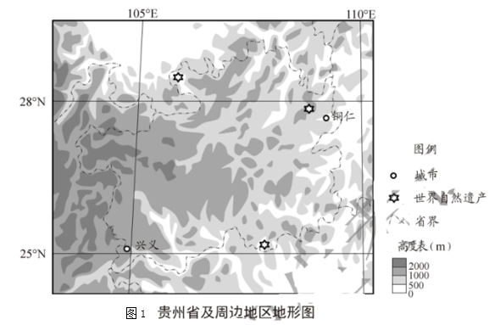
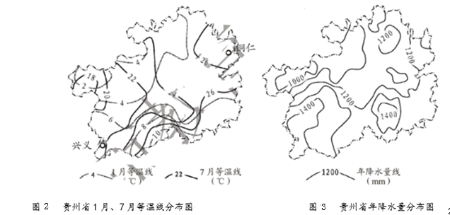
（1）据图1中信息完成下列表格，评价该区域旅游资源开发条件。
图中信息 | 评价
拥有世界自然遗产 | ①
② | 交通通达性差

（2）兴义气温年较差最大不超过 ℃。
（3）兴义与铜仁相比，冬季气温高，夏季气温低，分析其形成原因。
（4）说明川、滇、黔交界处多发泥石流灾害的自然条件。
【答案】（1）游览价值高（知名度高；特色突出）。山区面积广大（地表崎岖）
（2）16
（3）（兴义比铜仁纬度低，冬季获得太阳辐射量较大（正午太阳高度更大，昼长更长）；受冬季风影响较小。所以兴义气温较高。夏季，两地获得太阳辐射量相近（兴义正午太阳高度更大，昼长较短）；但兴义海拔较高。所以兴义气温较低。
（4）山地坡度较大（相对高差大）：年降水量较大：地表多碎屑物。
【解析】
【分析】
本题主要考查旅游资源的开发条件评价、影响气温的因素和泥石流灾害多发的条件等相关知识。
【详解】（1）该区域旅游资源的开发条件可以从有利和不利两方面进行评价。有利条件：读图可知，贵州省拥有世界自然遗产，旅游资源独特性强，知名度高，游览价值高。不利条件：据材料可知，贵州省自然环境复杂多样，岩溶地貌广布，山区面积广大，地表崎岖，交通通达性差。
（2）读图可知，兴义7月均温为20°C-22°C，1月均温为6°C-8°C，所以，兴义的气温年较差为12°C-16°C，最大不超过16°C。
（3）兴义与铜仁相比，冬季气温高是因为兴义所处的纬度比铜仁低，冬季正午太阳高度角更大，白昼时间更长，获得的太阳辐射量更多，所以兴义冬季气温高。兴义与铜仁相比，夏季气温高是因为夏季，兴义虽然正午太阳高度角更大，但是白昼时间更短，因此两地获得的太阳辐射量相近；但是，读图可知，兴义的海拔比铜仁高，所以，兴义夏季气温低。
（4）川、滇、黔交界处多发泥石流灾害的自然条件可以从气候、地形和地表物质等方面进行分析。从气候条件来看：据材料可知，川、滇、黔交界处属于亚热带季风气候，年降水量大，夏季多暴雨。从地形条件来看：川、滇、黔交界处山区面积广大，地形崎岖，山地坡度大，坡面物质不稳定。从地表物质条件来看，川、滇、黔交界处地壳运动活跃，断层发育，地表多碎屑物，所以，川、滇、黔交界处多发泥石流灾害。
18.读图文材料，回答问题。
伊朗是“丝绸之路经济带”与“21世纪海上丝绸之路”的交汇点。近年来，中伊两国合作领域日益广泛。
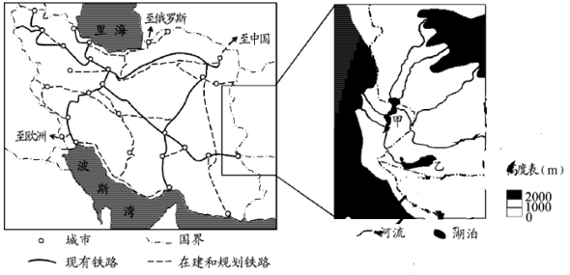
交通运输业在伊朗国民经济中占有重要地位，该国计划在现有铁路网络基础上进行大规模建设和改造。
（1）说明伊朗铁路路网的建设和改造对促进该国经济发展的作用。
中伊两国签订了渔业协议，共同开发伊朗附近海域的渔业资源，实现了互惠共赢。
（2）中伊开展渔业合作，说明两国各自有哪些优势条件。
甲湖和乙湖所在地区气候干旱，蒸发量大。两湖都是内流湖，且湖面海拔相近，但甲湖为淡水湖，乙湖为盐湖。
（3）分析甲湖为淡水湖，乙湖为盐湖的原因。
【答案】（1）加强对外运输联系；完善本国交通网络，提高运力（促进本国客货运输的发展）；带动相关产业发展（增加就业）。
（2）伊朗渔业资源丰富：中国市场广阔；资金充足（技术先进）。
（3）甲湖有多条河流汇入，丰水期水位升高；甲湖湖水顺河道流向乙湖，带走盐分。乙湖只有河流汇入，但无河流流出；湖水蒸发强烈，使盐分积累。
【解析】
【分析】
本题主要考查交通线修建对区域经济发展的影响、区域经济合作的条件和湖泊水文特征的成因等相关知识。
【详解】（1）伊朗铁路路网的建设和改造对促进该国经济发展的作用可以从对外联系、提高运力和带动产业发展等方面进行分析。据材料可知，伊朗是“丝绸之路经济带”与“21世纪海上丝绸之路”的交汇点，伊朗铁路路网的建设和改造可以加强对外运输联系；伊朗铁路路网的建设和改造可以完善本国的交通网络，促进被本国客货运输的发展；还可以带动相关产业的发展，促进经济发展等。
（2）在中伊开展渔业合作中，伊朗具有的优势条件是，伊朗渔业资源丰富，可以提供丰富的原料。中国具有的优势是，中国人口众多，可以提供广阔的市场；而且中国可以提供充足的资金和先进的技术等。
（3）读图可以看出，甲湖有多条河流汇入，淡水汇入量大，丰水期水位升高；而且，甲湖湖水顺河道流向乙湖，可以将盐分带走，因此，甲湖为淡水湖。读图可以看出，乙湖只有河流汇入，但没有河流流出，导致盐分无法排出；而且该区气候干旱，湖水蒸发强烈，盐分积累，盐度升高，因此，成为盐湖。

